中铁高铁电气装备股份有限公司
单身楼室内家具采购公开竞争性谈判公告
（谈判编号:GTDQ-TP-2021-193）

1．谈判条件
中铁高铁电气装备股份有限公司作为本次物资的谈判单位，谈判项目资金来自采购单位自有资金，现对单身楼室内家具进行公开竞争性谈判采购。

2．项目概况与谈判内容
2.1项目概况：
本单位地址为陕西省宝鸡市高新大道196号，采购单位注册资本贰亿捌仟贰佰壹拾捌万玖仟玖佰壹拾叁元，经营范围为铁路电气化接触网系统设备、城市轨道交通供电系统设备等设计、制造、销售和服务，现因职工单身楼需要，对单身楼室内家具进行谈判采购。
2.2谈判内容：
具体物资名称、规格型号、数量、等情况详见附件1《中铁高铁电气装备股份有限公司室内家具采购谈判物资需求一览表》。

3．投标人资格要求
3.1本次谈判对投标人资格的基本要求：
1、具有企（事）业法人资格和独立承担民事责任的能力，能够为公司提供所需采购物资；在中华人民共和国境内依法注册、具有独立法人资格、具有办公家具生产或长期销售经验的公司。
2、遵守国家法律法规和中铁电气化局集团、中铁电气工业公司和中铁高铁电气装备股份有限公司有关规定，具有良好的商业信誉和健全的财务会计制度；
3、具备必要的生产能力、经营场所和专业技术能力等履行合同的能力和履行合同的良好记录；
4、提供的物资符合国家、行业或企业的技术、安全和环境保护的标准；
5、具有完善的质量保证能力和良好的售后服务能力；
6、具有法律法规规定的其它条件。
7、不接受联合体投标。
8、投标人必须保证用于本物资的技术完整性。
9、本次谈判对投标人的专项资格要求和业绩要求，详见附件1《中铁高铁电气装备股份有限公司室内家具采购谈判物资需求一览表》。
4．谈判文件的获取
4.1本次谈判文件采用电子版方式及线下发售，以电子邮件的方式发送至报名参与投标的单位邮箱。
潜在投标人购买谈判文件时间、地点：请凭本谈判公告于北京时间 2021 年 9月29 日-2021年10 月1 日（上午9：00时至12:00时、下午13:30至16:00时）前到中铁高铁电气装备股份有限公司（陕西省宝鸡市高新大道196号）购买谈判文件。
谈判文件每套售价（见附表），谈判文件售后不退，不接受个人汇款。
4.2凡有意参加的潜在投标人，请于北京时间 2021 年 10 月1日 16 时前将填写完整的《谈判申请表》（见公告附件2）签字并加盖公章后的扫描版、汇款凭证扫描版发送至邮箱zb@bjqcc.com。
发售谈判文件的时间：2021年 9 月 29 日至2021 年10月 1 日。
投标人根据所购买包件售价，将标书费用足额汇至招标人指定账户。招标人收到汇款信息并核实后，以电子邮件的方式发送至报名参与投标的单位邮箱。
标书费采用汇款形式支付（必须由投标单位公司账户汇款，个人账户不予受理），请汇至：
开户名称：中铁高铁电气装备股份有限公司
帐 号：6100 1628 7080 5000 0037
开户银行：建行宝鸡金台区支行
（我公司对标书费可开具收据，不提供发票）
5．谈判文件的递交
5.1谈判文件递交的时间为：2021年 10月 12日 9 时至 9时 30分，递交谈判文件的截止时间（投标截止时间，下同）为:2021年10月12 日 9时 30分，递交地点：陕西省宝鸡市高新大道196号办公楼514室收。
5.2逾期送达的或者未送达指定地点的谈判文件，招标人不予受理。
5.3本次谈判采用线下开标，开标地点：宝鸡市高新大道196号中铁高铁电气装备股份有限公司 514会议室开标，供应商需按谈判文件要求于开启谈判响应文件前现场递交纸制版谈判响应文件。
6．发布公告的媒介
本次谈判公告在中铁高铁电气装备股份有限公司网站/www.bjqcc.com/cn/发布。
7．联系方式
招 标 人：中铁高铁电气装备股份有限公司
地 址：陕西省宝鸡市高新大道196号
联 系 人：李红林
电 话：0917-2829172
电子邮箱：zb@bjqcc.com

附件1
中铁高铁电气装备股份有限公司室内家具采购谈判物资需求一览表
序号 | 名称 | 规格 长宽高 | 图片 | 单位 | 数量 | 标书费（元） | 投标人专项资格要求 | 备注
1 | 衣柜 | 1000*550*2000 | 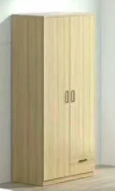 | 件 | 98 | 200 | - 在中华人民共和国境内依法注册、具有独立法人资格、具有办公家具、公寓家具、家用家具的设计、生产、销售、安装及售后服务的经营范围。  - 质量保证能力要求：具有完善的产品质量保证体系，公司具有经过认证的质量管理体系认证证书、具有办公家具相关产品的授权书，板材具有国家家具产品质量监督检验中心出具的实木多层板的检验检测报告，产品符合国家现行标准；代理商需提供有效的制造商相关质量保证能力资质。  - 财务能力要求：制造商注册资金不低于500万元人民币，代理商或经销商注册资金不低于300万元人民币，经税务部门注册登记核准的一般纳税人，具有良好的社会信誉和财务状况。  - 履约能力：有良好的履约能力和信誉，无不良记录  - 供货业绩：2019年-2020年具有良好的办公家具供货业绩，至少提供两家以上单位供货合同或发票复印件，原件备查。 | 两开门衣柜，实木多层板,门板及柜体厚度18mm,背板厚度9mm,内部结构暂定，配铝合金拉手，颜色可选 。  (1)基材：优质三聚氰胺饰面实木多层板，达到国家检测E1级标准。游离甲醛释放量≤9mg/100g，密度≥500kg/m3，含水率≤12％。并经过防虫、防腐、高温、高压处理，持久不变形。防火板贴面，阻燃、防污、耐冲击、耐磨损、耐磨性强。柜体及门板厚度为18mm实木多层板。颜色可选  (2)封边：优质2.0厚PVC封边，颜色均匀、美观；同面板色。  配件：铰链开合8000次以上，SUS1.0 壁厚 固定点 6点规定 内置缓冲器 单个称重力大于4KG 3.拉手铝合金材质。
2 | 床垫 | 2000*1000*80 |  | 件 | 98 |  |  | 8CM厚纯棕棕垫  采用云贵高原的优质山棕原料，将山棕经过蒸煮、碾压、分解、喷胶、垫压定型等工序精制而成，不易变型。
3 | 床架 | 2000*1000*500 | 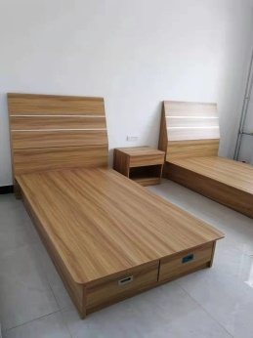 | 套 | 98 |  |  | 实木多层板.板材厚度18mm,床箱高箱体，可以储存，床箱一侧带3个平开门，床尾侧板高出床板10cm,床头样式见图,颜色可选  (1)基材：优质三聚氰胺饰面实木多层板，达到国家检测E1级标准。游离甲醛释放量≤9mg/100g，密度≥500kg/m3，含水率≤12％。并经过防虫、防腐、高温、高压处理，持久不变形。防火板贴面，阻燃、防污、耐冲击、耐磨损、耐磨性强。柜体及门板厚度为18mm实木多层板。床箱高箱体，可以储存，箱体一侧带3个平开门，床尾侧板高出床板10cm,床头样式见图，颜色可选.  (2)封边：优质2.0厚PVC封边，颜色均匀、美观；同面板色。  配件：铰链开合8000次以上，SUS1.0 壁厚 固定点 6点规定 内置缓冲器 单个称重力大于4KG 3.拉手铝合金材质。
4 | 办公椅 | 常规 | 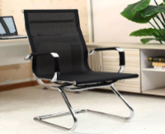 | 件 | 98 |  |  | 1、材料：网布采用进口特级尼龙针织网布，高弹性，透气，耐磨，网布通过抗拉性测试，通过耐磨性测试。 2、背框座椅材质：尼龙+玻璃纤维黑色中背椅，符合测试标准。 3、椅架：国产宝钢冷轧钢管壁厚2.0mm套管弓形钢架，经耐酸，浸渍，抛光处理，表面高温静电粉末喷涂通过欧洲盐雾测试8级。常规全黑黑色尼龙加玻纤背架， 尼龙固定扶手
5 | 办公桌 | 1000*550*750 | 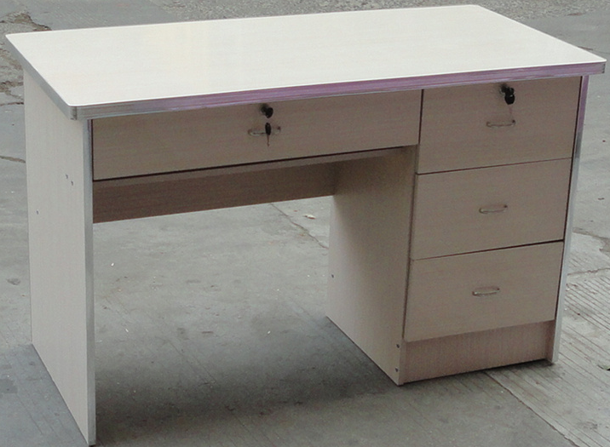 | 个 | 98 |  |  | (1)基材：优质三聚氰胺饰面实木多层板，达到国家检测E1级标准。游离甲醛释放量≤9mg/100g，密度≥500kg/m3，含水率≤12％。并经过防虫、防腐、高温、高压处理，持久不变形。面材：三聚氰胺板、防火板贴面，阻燃、防污、耐冲击、耐磨损、耐磨性强。桌面板厚度及副台面板厚度为25mm，侧面板为18mm实木多层板。侧板12mm,  (3)封边：优质2.0厚PVC封边，颜色均匀、美观；同面板色。  配件：铰链开合8000次以上，SUS1.0 壁厚 固定点 6点规定 内置缓冲器 单个称重力大于4KG 3.拉手铝合金材质

1.板材技术参数：板材为实木多层板，厚度按具体要求，表层含水率3-6%，芯层含水率2-4%，甲醛释放量小于等于1.5mg/L(执行检验标准GB 18584-2001)； 2.铰链参数铰链开合8000次以上，SUS1.0壁厚，固定点 6点规定，内置缓冲器，单个称重力大于4KG； 3.拉手铝合金材质。

附件2
谈判申请表

申请单位
谈判项目名称
联系人 |  | 谈判编号
联系电话 |  | 投标内容
传真电话 |  | 邮 箱
注册资金 |  | 代理生产厂（如有）
单位地址
申请投标范围：（注明拟投标包件号）

单位开票信息：
名 称：
纳税人识别号：
地址、 电话：
开户行及账号：
发票邮寄地址：

申请单位（章）
年 月 日

